Informationsblatt 3 l Informationen zur Hardware
S

Hinweis: Das Informationsblatt 3 muss ggf. inhaltlich an die technischen Gegebenheiten der Schule angepasst werden.
Was ist Hardware?
Alle Komponenten eines Computers oder Smartphones, die man anfassen kann, bezeichnet man als „Hardware“. Dazu gehören alle technischen Komponenten. Dies sind alle Bauteile, die im Computer, Laptop oder Smartphone verbaut sind und auf mechanische oder elektronische Impulse reagieren, z. B. Bildschirm, Tastatur, Mainboard, Grafikkarte oder Prozessor.

Hardware in unserem Klassenzimmer | Wie sieht die Hardware aus? | Wofür wird die Hardware benutzt?
Lehrkraft-Computer | 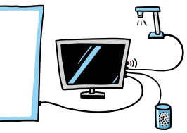 | Der Lehrkraft-Computer ist mit der Dokumentenkamera, der Großbilddarstellung, dem Audiosystem und dem Schulnetz verbunden.
Großbilddarstellungen sind:
Beamer | 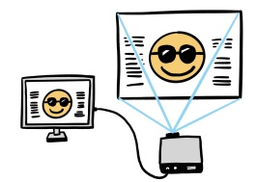 | Über einen Beamer wird das Bild des Eingangsgeräts, z. B. des Lehrer-Computers, auf einer Projektionsfläche gezeigt.
Flachbildschirm | 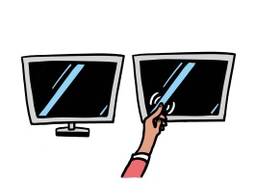 | Auf einen Flachbildschirm wird das Bild des Eingangsgeräts, z. B. des Lehrer-Computers, übertragen und dort angezeigt. Diesen gibt es auch mit Touch-Funktion.
Interaktiver Beamer/ Whiteboardkombination, Touchdisplay | 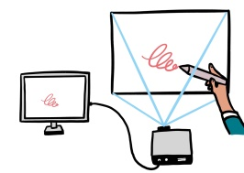 | Dabei sind ein Beamer und ein Display miteinander verbunden. Das Display wird als „interaktiv“ bezeichnet, da man dort direkt durch das Berühren der Fläche arbeiten kann.
Dokumentenkamera | 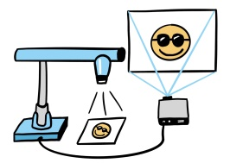 | Die Dokumentenkamera kann alles darstellen, was man unter die Kamera legt, wie Texte, Bilder oder Gegenstände. Wenn sie mit einer Großbilddarstellung verbunden ist, wird das, was unter der Dokumentenkamera liegt, für alle sichtbar.  Außerdem kann man damit auch Abläufe aufzeichnen und diese wie bei einem Film später anschauen.

Hardware in unserem Klassenzimmer | Wie sieht die Hardware aus? | Wofür wird die Hardware benutzt?
Übertragungskabel sind:
HDMI-Anschluss (engl. High Definition Multimedia Interface) | 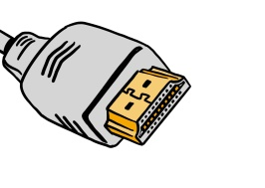 | Mit dem HDMI-Kabel ist die gleichzeitige Übertragung von Bild und Ton über nur ein einziges Kabel möglich. Es können Computer, Laptops, DVD- oder Blu-Ray-Player mit einer Großbilddarstellung verbunden werden. Beide Anschlüsse des HDMI-Kabels für das Ein- und Ausgabegerät sehen gleich aus.
VGA-Anschluss (engl. Video Graphics Array) | 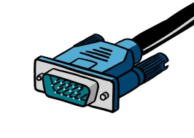 | Ein VGA-Anschluss ist eine analoge Schnittstelle zur Übertragung des Bildes zwischen der Grafikkarte des Computers und der Großbilddarstellung.
DVI-Anschluss  (engl. Digital Visual Interface) | 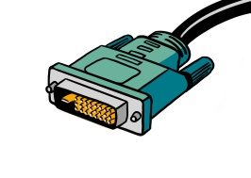 | DVI ermöglicht die Übertragung eines Bildes über ein digitales oder analoges Signal (oder beides) auf eine Großbilddarstellung.
Lightning-Anschluss | 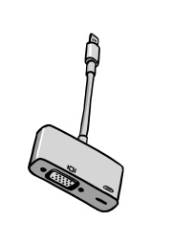 | „Lightning“ heißt der Anschluss an Applegeräten. Dabei können Bild- und Audiodateien übertragen werden.
Zum Audiosystem gehören:
Lautsprecher | 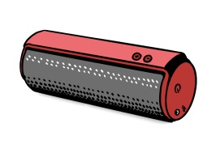 | Lautsprecher wandeln elektrische Energie in akustische Signale um. Sie sind in der Regel mit dem Lehrkraft-Computer verbunden.
Tonkabel mit „DC in“.Anschluss (Klinkenstecker) | 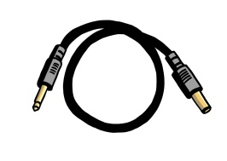 | Ein Klinkenstecker ist ein Audioanschluss, mit dem man den Computer mit den Lautsprechern verbindet. Du kennst den Anschluss vielleicht vom Kabel deiner Kopfhörer. „DC“ ist Englisch und steht für „direct current“, was auf Deutsch „Gleichstrom“ bedeutet.

